|  |  |  |
| --- | --- | --- |
|  | Ministério da Educação  Instituto Federal de Educação, Ciência e Tecnologia Sul-rio-grandense  Campus Pelotas  Curso Superior de Tecnologia em Sistemas para Internet | s09 |

TRABALHO DE CONCLUSÃO DE CURSO

Disciplina: PROJETO DE GRADUAÇÃO I

RESUMO

|  |  |
| --- | --- |
| Título do Trabalho: | Gerenciador de salões |
| Aluno: | Jean Max Simon Krebs |
| Descrição/Resumo: |  |
| Observação: |
| Sugestão de professor orientador | 1. Gill Gonzales. 2. Michele de Almeida Schmidt 3. Vagner Silva. |

|  |  |  |
| --- | --- | --- |
|  | Ministério da Educação  Instituto Federal de Educação, Ciência e Tecnologia Sul-rio-grandense  Campus Pelotas  Curso Superior de Tecnologia em Sistemas para Internet | s09 |

Jean Max Simon Krebs

*Gerenciador de salões*

Monografia

PELOTAS

2021

Jean Max simon krebs

*Gerenciador de salões*

Monografia da Disciplina Análise e Projeto de Sistemas de Informação Orientados a Objetos do curso tecnológico em sistemas para a internet - TSI, do Instituto Federal Sul-rio-grandense.

Orientador: Prof. Márcia Zechlinski Gusmão

PELOTAS

2021

RESUMO

O presente documento apresenta os passos que foram seguidos até então para o desenvolvimento do software de mesmo nome do projeto, começando por uma breve introdução, seguido de uma descrição de conceitos que associam o tema no passado com os dias atuais, evidenciando o pensamento do autor sobre o assunto, após define-se o estudo de métodos utilizados e mostra os sistemas por eles descritos, sendo exemplificadas por figuras e afins. Na próxima parte, em que se refere a explicação do sistema, se exemplifica os objetivos pretendidos pelo projeto na sua área, além disso tem se o pensamento de criar um gerenciador de eventos salões que atenda as demandas até então inexistentes em um único software, além de ser de certa forma voltado para microempreendedores, assim mostrando os requisitos pensados até o presente momento para o projeto, enfim chega-se a parte de modelagem que mostra os diagramas UML, e então as tecnologias utilizadas e as considerações finais.

**Palavras chave**: Gerenciador. Festas. Salões. Aplicação. MEI.

**ABSTRACT**

This document presents the steps that have been followed so far for the development of the software with the same name as the project, starting with a brief introduction, followed by a description of concepts that associate the theme in the past with the present day, evidencing the author's thinking on the subject, after defining the study of methods used and showing the systems by them, being exemplified by figures. In the next part, which refers to an explanation of the system, the objectives intended by the project in your area are exemplified, in addition to the thought of creating a salon event manager that meets the demands hitherto non-existent in a single software, in addition to of being in a way aimed at MEI, thus presenting the requirements thought up until now for the project, finally comes the part of modeling that shows the UML diagrams, and then the technologies used and the final considerations.

**Keywords:** Manager, Party, Halls, Software, MEI.

# **LISTA DE ILUSTRAÇÕES**

Figura 1 – Ferramenta de Busca inicial do site Casamentos.com.br 12

Figura 2 – Ferramenta de Orçamento do site Casamentos.com.br 12

Figura 3 – Pesquisa feita na aplicação Airbnb.com.br 13

Figura 4 – Comentários e avaliações de imóveis locados 14

Figura 5 – Exemplo de página e suas ferramentas no site Facebook.com 14

Figura 6 – Diagrama casos de uso 19

Figura 7 – Diagrama de classes conceitual 20

Figura 8 – Diagrama de classes de domínio 21

Figura 9 – Diagrama de Sequência mostrando o fluxo de reserva 21

# **Índice de Tabelas e Quadros**

Quadro 1 – Documentação do Caso de uso Contatar Salão 27

Quadro 2 - Documentação do Caso de uso Contatar Serviços 27

Quadro 3 - Documentação do Caso de uso Manter Cliente 27

Quadro 4 - Documentação do Caso de uso Manter Serviço Decoração 28

Quadro 5 - Documentação do Caso de uso Manter Serviço Garçons 28

Quadro 6 - Documentação do Caso de uso Manter Serviço Comida 29

Quadro 7 - Documentação do Caso de uso Manter Serviço Bebida 29

Quadro 8 - Documentação do Caso de uso Verificar Mensagens 31

Quadro 9 - Documentação do Caso de uso Verificar Login 31

Quadro 10 - Documentação do Caso de uso Verificar Mensagens do Salão 31

Quadro 11 - Documentação do Caso de uso Manter Serviços 32

Quadro 12 - Documentação do Caso de uso Manter Funcionário 32

Quadro 13 - Documentação do Caso de uso Manter Salão 34

SUMARIO

1 INTRODUÇÃO 5

2 REVISÃO BIBLIOGRÁFICA 6

3 METODOLOGIA 8

3.1 Pesquisa de viabilidade 8

3.2 Sistemas Similares 8

3.2.1 casamentos.com.br 8

3.2.2 airbnb.com.br 10

3.2.3 Facebook.com 11

4 GERENCIADOR DE SALÕES DE FESTA 13

4.1 Requisitos Funcionais 14

4.2 Requisitos Não Funcionais 15

5 Modelagem 16

5.1 Diagrama de Casos de Uso 16

5.2 Diagrama de Classes 17

5.3 Diagrama de Sequência 18

6 TECNOLOGIAS UTILIZADAS 19

7 Considerações Finais 20

8 Referências 21

# INTRODUÇÃO

Com o advento dos softwares e aplicações cada vez em maior escala, é difícil alguma área não estar por dentro dessas novas tecnologias, como tudo, a área de entretenimento e lazer também está incluso nesse meio. E por isso busca-se apresentar neste presente projeto, uma forma de criar um ambiente que propicie um bom momento, seja para qualquer fim escolhido, através da criação de um bom software, aplicação.

O projeto propõe o desenvolvimento de um sistema único, em que possa-se apresentar vários salões de determinada região, escolhida pelo usuário, e que consiga, através da aplicação desenvolvida, promover festas e eventos nos salões registrados, e com isso então promover toda uma região e suas imediações, pois o pretende-se premiar, através do sistema, salões que buscam serviços por arredores.

Além disso, para os clientes de determinado salão pretende-se criar um perfil, e ao decorrer do uso do sistema, promover descontos progressivos. Já para os serviços, quanto mais utilizarem do sistema, serão mais recomendados na sua região.

Enfim, no presente relatório, serão apresentadas informações mais aprofundadas do sistema. No capítulo seguinte, se apresenta a revisão bibliográfica, para dar um contexto de como o processo foi idealizado, além de servir como um relembrar histórico de como serviços de entretenimento surgiram, nos capítulos posteriores, pretende-se mostrar métodos e pesquisas sobre o assunto, ou sistema. Após isso deve-se mostrar o sistema e suas funcionalidades, tanto as ações dos variados tipos de usuários, como a do próprio sistema, seguindo isto, serão exibidos diagramas para a compreensão do desenvolvimento do projeto,

# REVISÃO BIBLIOGRÁFICA

O primeiro fator que contribuiu para o entretenimento e suas formas variadas que existem nos dias atuais, deriva, se tem como origem o Teatro Grego Antigo que pode ser tratado como uma das formas primordiais de entretenimento, como definido por Codeço.

Teatro. A palavra nos traz ao imaginário diversas acepções, mas todas elas convergem para, inicialmente, um momento de lazer, um momento de faz-de-conta, onde podemos presenciar situações sem vivê-las de fato, onde podemos nos entreter com as histórias de outros, onde podemos sorrir, chorar, criticar a vida alheia porque ela está ali para ISSO, se apresenta para tal.

Outro acontecimento na história da humanidade de algo que pode ser definido como entretenimento, ocorre durante a política do pão e circo, política utilizada por imperadores romanos durante o período da República romana para manter a população entretida e satisfeita, diminuindo assim riscos de rebeldia. Logo o entretenimento já existe há muito tempo, sempre se adaptando em sua época existente.

No presente momento, numa sociedade definida como alegre, como a brasileira, que se vive pensando em comemorar, festejar, o entretenimento é definido como qualquer ação, evento ou atividade com o fim de entreter e suscitar o interesse de uma audiência. O entretenimento pode ser definido então como momento de diversão para um grupo de pessoas. É a presença de uma audiência que torna qualquer atividade privada de recreação ou lazer em entretenimento. Essa diversão provida por algum tipo de entretenimento, pode ser chamada de lazer. Muitas das formas de entretenimento são transversais ao longo da História.

O lazer nas últimas décadas está sendo uma das principais formas em que há um grande retorno monetário em troca de formas de entretenimento ou momentos de diversão das culturas e acabam evoluindo em função das alterações culturais e tecnológicas. Uma das formas de entretenimento que evoluiu ao longo do tempo foi a comemoração de festas, feriados e festivais ou eventos. O entretenimento proporciona divertimento, satisfação pessoal e boa disposição. Em determinadas circunstâncias e contextos, o entretenimento tem adjacente um propósito sério, como no caso de celebrações, festividades religiosas ou sátiras. Como tal, existe a possibilidade de que o que aparenta ser entretenimento possa também ser uma forma de desenvolvimento cultural e intelectual. O apelo do entretenimento, a par com a sua capacidade de usar diferentes medidas, e do seu potencial para adaptações criativas, tem assegurado a continuidade e longevidade de muitas formas, temas, imagens e estruturas sociais. A maior parte dessas celebrações acontece nos dias atuais para lembrar de acontecimentos, normalmente acontecendo nos aniversários dos eventos, define-se aniversário como repetição de uma data em que se deu determinado acontecimento. Nos dias atuais, essas celebrações tendem a ser uma conquista para muitas pessoas, evidencia-se no fato de que muitas mulheres marcam os quinze anos como um rito de passagem, devido a uma menina se tornar mulher, já os homens, dezoito, em que o menino se torna um homem, logo o sonho de muitas pessoas é conquistar, trilhar um caminho de conquistas, e a maioria delas sentem-se muito bem ao passar por mais um ano de conquistas e então tendem a comemorar essa passagem, e algo que pode oficializar isto é festas, eventos. Os salões de festa, podem aumentar/melhorar esse sentimento de conquista, pois permitirá uma celebração maior/melhor, seja de aniversários, ritos de passagem ou como eventos em geral.

# METODOLOGIA

O estudo da forma de como se chega a um determinado fim, definido como metodologia, no presente estudo procurou-se utilizar três métodos. O primeiro de pesquisa de viabilidade, através de um formulário geral, o segundo pela pesquisa de sistemas similares, e o último com pesquisa sobre salões em regiões periféricas, os quais seriam o foco principal do projeto.



## Pesquisa de viabilidade

Para verificar a viabilidade do sistema, um formulário com perguntas sobre o tema foi disponibilizado e compartilhado, disponível para qualquer pessoa que tenha acesso a ele, com o objetivo principal de verificar a viabilidade de um sistema desse tipo, e certificar quais são os principais pontos que deverão ser fortalecidos ou melhorados.

## Sistemas Similares

Com uma pesquisa sobre sistemas similares, pode-se vir a identificar os principais pontos de um sistema parecido e reutiliza-lo, ou até melhora-lo. O diagnóstico de sistemas similares, visa identificar sistemas que tenham o mesmo fim, ou o meio de chegar a um objetivo. Com essa pesquisa, estima-se que compreender mais sobre a necessidade de um software para o gerenciamento de salões, e qual o porte do sistema que deve ser desenvolvido. A seguir estão alguns sistemas que chamaram atenção por suas qualidades ou peculiaridades.

### casamentos.com.br

Este site é conhecido para realização de casamentos, contém uma ferramenta de busca muito poderosa, em que pode-se pesquisar desde o mais simples ao mais complexo, mostrada na figura 1. Ele tem uma tela de orçamentos, que chama a atenção por sua utilidade, exibido na figura 2, além disso pretende-se utilizar o mesmo estilo de procura por cidade no sistema a ser desenvolvido.

Figura 1 – Ferramenta de Busca inicial do site Casamentos.com.br

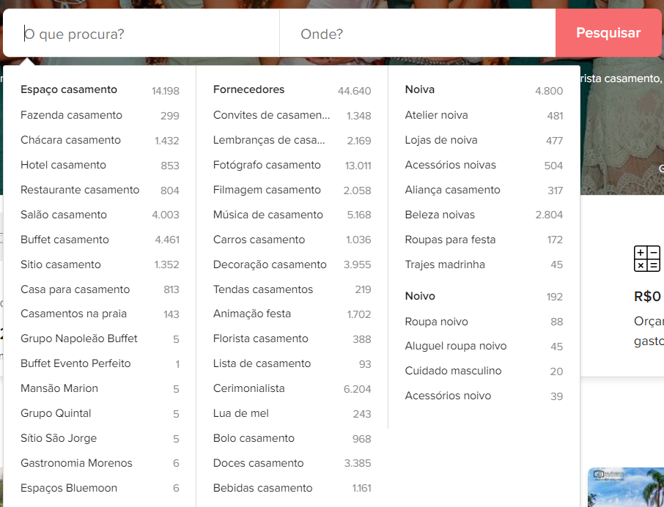

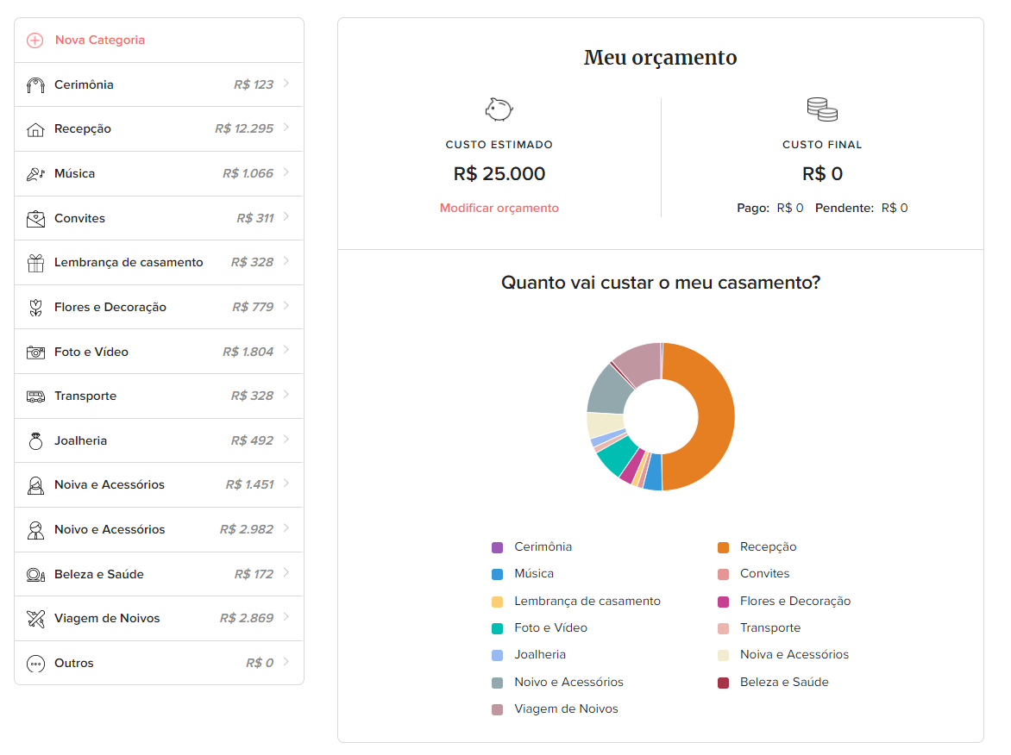

Fonte: casamentos.com.br

Fonte: casamentos.com.br

Figura 2 – Ferramenta de Orçamento do site Casamentos.com.br

### airbnb.com.br

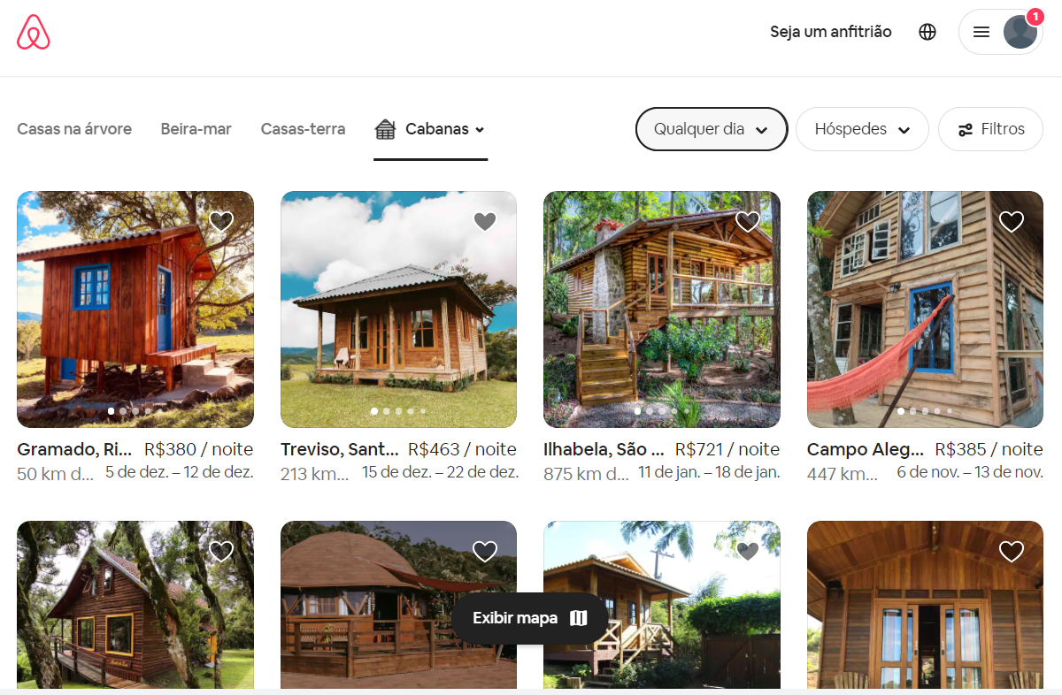Este sistema é muito utilizado em países desenvolvidos, ele é pode ser definido como um mercado online de hospedagem, porém o que chama atenção nele é pela cultura que eles propagam no site, em que uma pessoa qualquer, pode se tornar um anfitrião, alugando sua casa, quarto. E com essa mesma visão, pretende-se implementar essa cultura de anfitrião de alguma forma na aplicação a ser desenvolvida. A Figura 3 mostra a página de resultados de busca por “cabanas” do site.

Figura 3 – Pesquisa feita na aplicação Airbnb.com.br

Fonte: airbnb.com.br

Cada resultado da busca, pode vir a ter comentários e avaliações, seja sobre o imóvel, quarto ou afim, como mostrado na Figura 4, e essas avaliações ajudam muito na divulgação tanto da plataforma, quanto do imóvel locado.

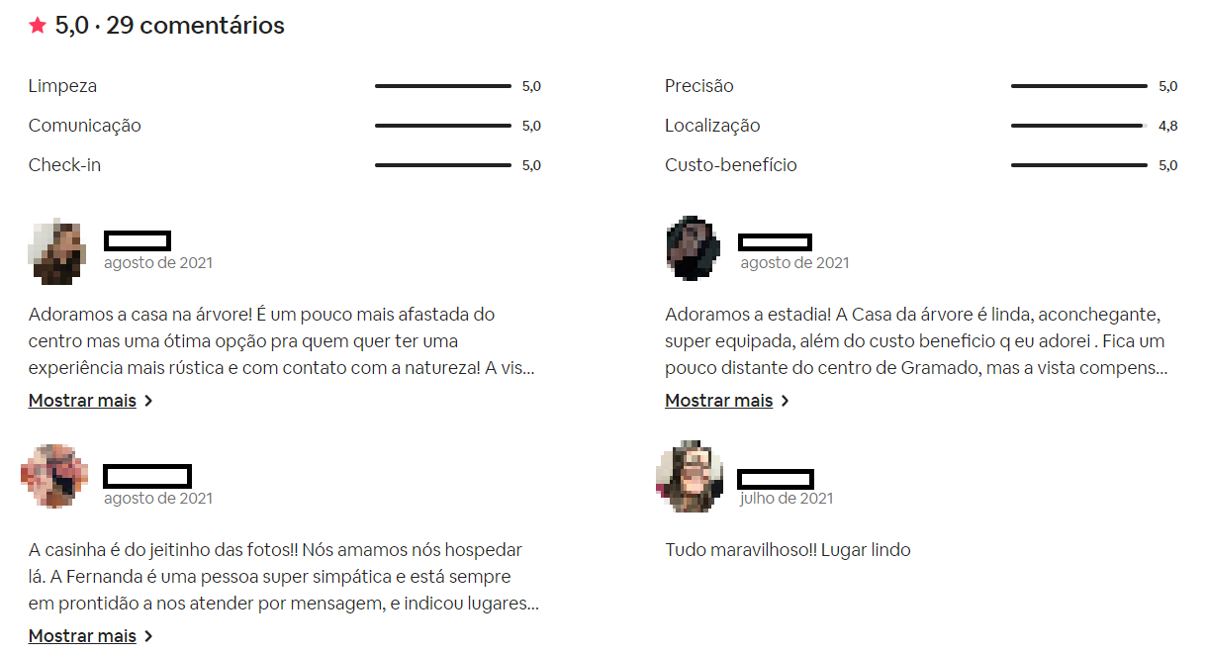

Figura 4 – Comentários e avaliações de imóveis locados

Fonte: airbnb.com.br

### 

### Facebook.com

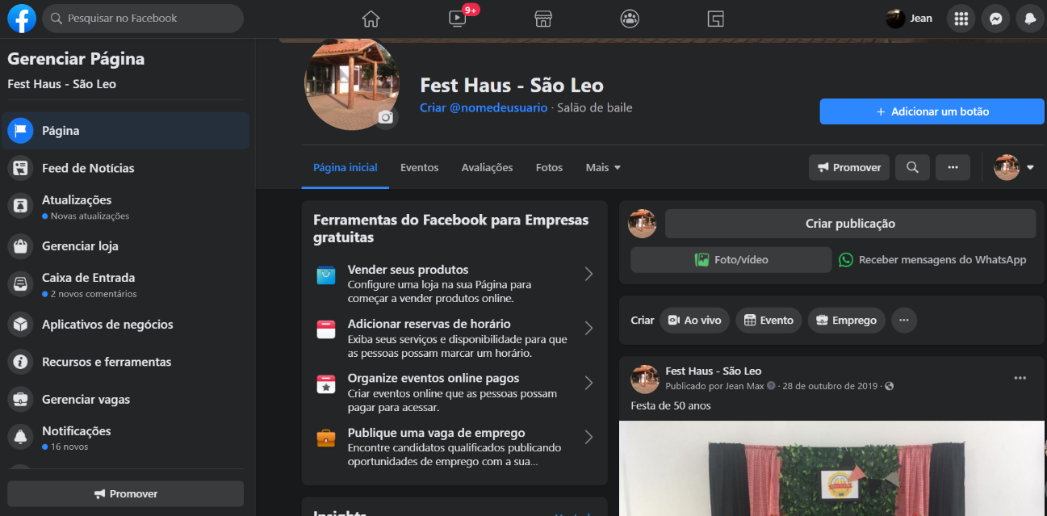Esta rede social, no Brasil, é muito utilizada como facilitador e divulgador de salões de festas, por causa de alguns fatores existentes. Ela é a rede social com o maior número de usuários ativos mensalmente, cerca de 2.740 bilhões de usuários. Ela tem a ferramenta de páginas, que permitem, criar páginas sobre qualquer assunto gratuitamente, incluindo para salões de festas, eventos, permitindo ainda ampla busca, podendo até filtrar por regiões. Além disso, disponibiliza ferramentas gratuitas para empresas, além de se ter a possibilidade de impulsionar páginas ou publicações de forma paga.

Figura 5 – Exemplo de página e suas ferramentas no site Facebook.com

Fonte: www.facebook.com

Na Figura 5, Home gerenciadora de uma página específica, nela mostra-se as ferramentas que a plataforma disponibiliza para os seus usuários, além das citadas anteriormente.

# GERENCIADOR DE SALÕES DE FESTA

De acordo com PRESSMAN (2001, p.2-3), os softwares de computadores continuam sendo uma das tecnologias mais importantes, e que no presente momento suas aplicações estão sendo cada vez mais difundidos na sociedade. Tendo em vista esse conceito, idealiza-se que em algum momento os softwares vão estar assim tão misturados ao nosso dia a dia que nem perceberemos.

Outro fator que ele cita, é que “Ninguém poderia prever que o software seria incorporado a sistemas de todas as áreas: transportes, medicina, telecomunicações, militar, industrial, entretenimento, máquinas de escritório... a lista é quase infindável”, o que é uma afirmação bem sensata, que permite no projeto proposto, mostrar mais uma das áreas, que de acordo com Pressman, nunca receberiam um sistema computacional.

O presente projeto visa se tornar um expoente em sua área, podendo competir contra sistemas similares como o facebook e suas páginas, os principais fatores, também considerados como a proposta de valor do sistema, que tem-se como objetivo é o baixo custo financeiro, para todas as partes envolvidas no sistema, aumento de demanda pelos serviços oferecidos, diminuição de monopólios municipais, gerando competitividade, além disso dois fatores, principal e importante. O principal fator, fortalecimento da área como um todo, já o fator importante seria proporcionar um ambiente de fácil acesso, pensado para regiões periféricas, e assim melhorando a divulgação dos salões e serviços envolvidos para que sirvam como porta de entrada para essa sociedade integrada com a tecnologia.

Com cada perfil, dependendo do tipo criado, pretende-se de alguma forma um serviço distinto adicional, como já mencionado neste trabalho para os clientes, usuários que utilizarão o espaço físico para a festa ou evento, pretende-se criar um sistema gerenciador de gastos, como exemplificado no item 3.2.1, chamado de orçamento, além também do sistema de premiação, bonificação ou promoção para clientes reincidentes, sendo do sistema ou salão.

Já para salões que utilizem o sistema gerenciador, o serviço distinto que foi pensado, são formas de promover os salões, podendo ser com ou sem receita, além disso promover um sistema de promoções, diminuições de custos para salões que buscam serviços em sua zona periférica, seja ao contratar insumos, ou serviços, beneficiando não somente os salões, como serviços cadastrados.

E por fim, para serviços cadastrados, busca-se promover os micro empreendedores individuais (MEI), os quais vem aumentando em quantidade no país, um pouco mais de 55% dos negócios brasileiros eram MEI (UOL 2020), e então promover um maior movimento em regiões periféricas, através de estímulos de consumo, citados no parágrafo anterior.

Consequentemente, com os dados gerados pelo sistema, e armazenados num SGBD, pretende-se continuar a melhoria do sistema, visando manter um relacionamento pessoal, entre cliente, salão e serviços.

Para a concepção do sistema, foram utilizados diversas ferramentas, começando pela classificação de requisitos, sendo eles Requisitos Funcionais, ou Requisitos Não Funcionais.

## Requisitos Funcionais

A partir do sistema poderão se realizar ações, conhecidas como requisitos funcionais.

[RF 001] Interface gráfica para visualização de usuários não logados.

[RF 002] Interface gráfica para visualização de usuários logados.

[RF 003] Criar perfil.

[RF 004] Alterar perfil.

[RF 005] Excluir perfil.

[RF 006] Criar festas.

[RF 007] Organizar festas.

[RF 008] Busca por salões.

[RF 009] Busca por serviços.

[RF 010] Avaliação por salão.

[RF 011] Avaliação por festa.

[RF 012] Reservar salão.

## Requisitos Não Funcionais

Quando não necessita que seja uma função específica do sistema, que não estão diretamente relacionados com os serviços específicos oferecidos pelo sistema a seus usuários. Elespodem estar relacionados às propriedades emergentes do sistema, como confiabilidade, tempo de resposta e ocupação de área (SOMMERVILLE, 2004).

[RNF 001] O sistema verifica o login.

[RNF 002] O sistema apresenta diferentes telas, dependendo do tipo de login.

[RNF 003] Ao cadastrar, o sistema envia um e-mail a conta cadastrada.

[RNF 004] O sistema apresenta erro ao ter formulários inválidos ao fazer login ou cadastro.

[RNF 005] A usuários do tipo cliente, o sistema mostra promoções em salões já locados.

[RNF 006] A usuários do tipo salão, o sistema mostra promoções ao demonstrar compra em serviços periféricos.

[RNF 007] A usuários do tipo salão, o sistema procura identificar novos serviços disponíveis e notifica-los.

[RNF 008] O sistema não permite avaliações de salões nunca locados pelo sistema.

[RNF 009] O sistema busca promover localidades periféricas.

# Modelagem

Para modelagem do sistema, foi utilizado a linguagem unificada de modelagem, conhecida como UML, que prevê a utilização de diagramas para a construção de um sistema.

## Diagrama de Casos de Uso

O diagrama visa interpretar, demonstrar a interface em geral do sistema, e com isso especificar funcionalidades, funções, e exemplificar ações.

Figura 6 – Diagrama casos de uso

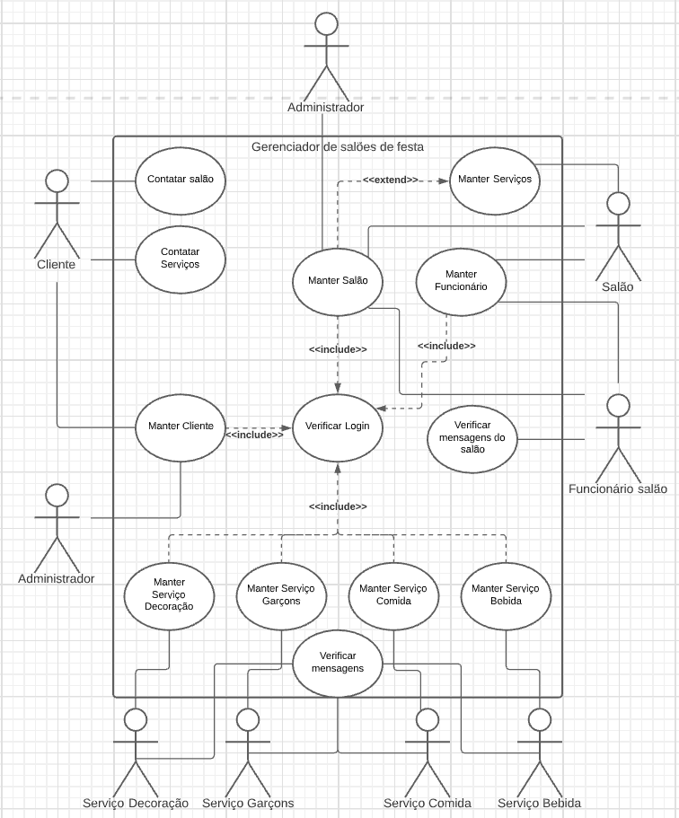

Fonte: autor.

A documentação do diagrama anterior pode ser visualizada no apêndice A.

## Diagrama de Classes

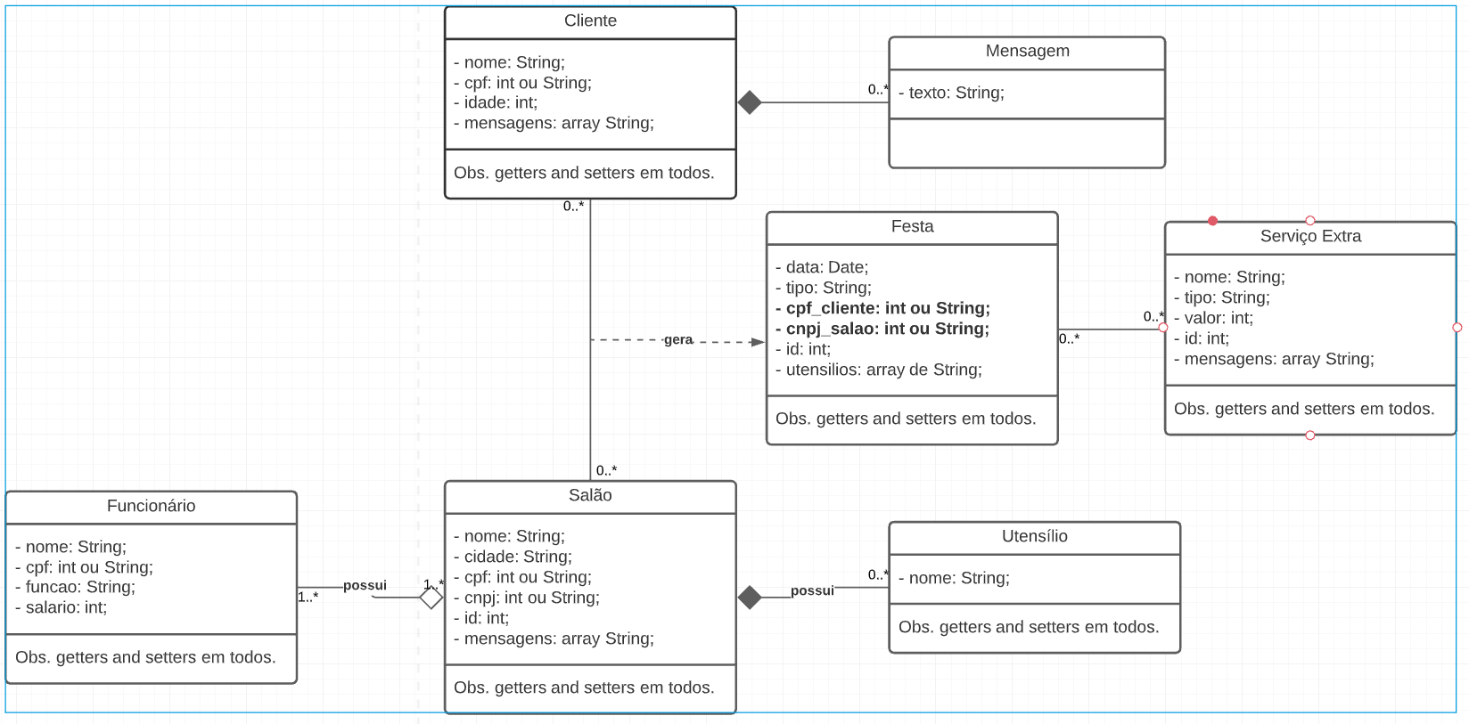O objetivo do diagrama de classes é definir da melhor forma possível os objetos do sistema, nele pode-se descrever atributos, descrever o tipo desses atributos além de descrever funções, e através das ligações dos objetos descritos no sistema, também se entende melhor como integrar os objetos. Portanto, ele é uma das partes mais importantes da criação de um sistema.

Fonte: autor.

Figura 7 – Diagrama de classes conceitual

A figura 7 demonstra o diagrama de classes desenvolvido até o momento para o projeto, o primeiro sendo o conceitual e o próximo o modelo de domínio.

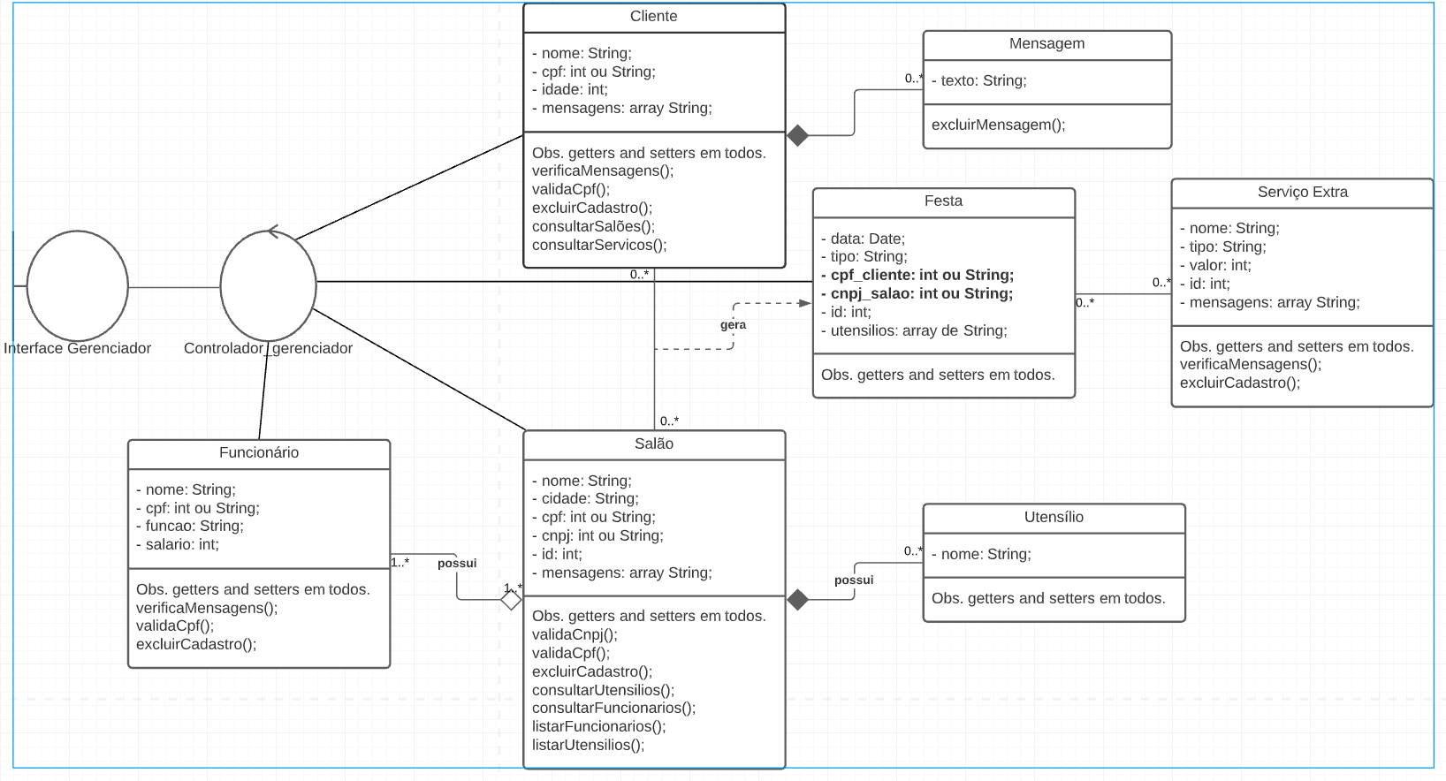

Fonte: autor.

Figura 8 – Diagrama de classes de domínio

## Diagrama de Sequência

O objetivo do diagrama de sequência é definir uma sequência de eventos, ações que acontecem a partir da interação do usuário com o sistema.

Figura 9 – Diagrama de Sequência mostrando o fluxo de reserva

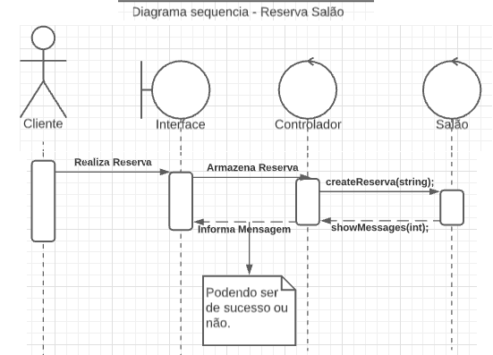

Fonte: autor.

Na figura 9, o diagrama de sequência em evidência mostra como a reserva de salão é realizada, quando o usuário utiliza na interface a opção, o controlador chama o método “createReserva” para que esse método retorne uma mensagem de sucesso ou não.

# TECNOLOGIAS UTILIZADAS

Até então, no desenvolvimento do projeto, foram utilizados ambientes de criação de design como figma e canvas, na modelagem o método “tradicional” UML, interface do usuário, Html, Css e integração com JavaScript, utilizando handlebars, Node.js e OMNIDB.

Aqui irei listar as tecnologias utilizadas e o que elas fizeram no sistema.

# Considerações Finais

O trabalho em questão, ajudou muito na agregação de conhecimento e experiências em todas as tecnologias que foram utilizadas, e com esse conhecimento permitindo melhorar pontos para o definitivo trabalho de conclusão de curso.

Muitas das questões aqui apresentadas que poderão sofrer alguma alteração, ou até mesmo exclusão, portanto nesse ponto foi necessário deixa-las registradas, para a visualização de todo o decorrer do projeto no futuro.

Porém, mesmo com muitas informações e conhecimentos obtidos, ainda tem-se um longo caminho a percorrer, buscando definir as funcionalidades corretamente, além de escolher as melhores tecnologias a serem utilizadas no presente projeto.

# Referências

CODEÇO, Vanessa. Teatro Grego Antigo: Um território instrutivo. **Hélade**, Niterói, v. 1, n. 1, p. 93 – 99.

SOMMERVILLE, I. (2004) **Engenharia de Software**. 3. ed. São Paulo: Pearson.

2020 tem recorde de abertura de empresas. **UOL**, São Paulo, 02 de fevereiro de 2021. Disponível em: <<https://economia.uol.com.br/noticias/redacao/2021/02/02/2020-tem-recorde-de-abertura-de-empresas-meis-crescem-em-26-milhoes.htm>>. Acesso em: 10, agosto de 2021.

Apêndice A – Documentação diagrama de casos de uso

Quadro 1 – Documentação do Caso de uso Contatar Salão

|  |  |
| --- | --- |
| Nome dos Casos de Uso | UC1 – Contatar Salão |
| Ator Principal | Cliente |
| Atores Secundários | Salão |
| Resumo | O usuário entrara em contato com algum salão cadastrado |
| Pré-condições | Estar logado |
| Pós-condições |  |
| Cenário Principal | |
| Ações do Ator | Ações do Sistema |
| 1. O usuário deseja entrar em contato com o salão de festa escolhido. |  |
|  | 2. A mensagem será registrada no sistema. |
|  | 3. A mensagem será enviada a caixa de mensagens do salão. |
| 4. Salão retornará a mensagem. |  |

Quadro 2 - Documentação do Caso de uso Contatar Serviços

|  |  |
| --- | --- |
| Nome dos Casos de Uso | UC2 – Contatar Serviços |
| Ator Principal | Cliente |
| Atores Secundários | Serviços, Salões |
| Resumo | O usuário entrara em contato com algum salão cadastrado ou diretamente com algum serviço. |
| Pré-condições | Estar logado |
| Pós-condições |  |
| Cenário Principal | |
| Ações do Ator | Ações do Sistema |
| 1. O usuário deseja entrar em contato com o serviço de festa escolhido. |  |
|  | 2. A mensagem será registrada no sistema. |
|  | 3. A mensagem será enviada a caixa de mensagens do salão ou serviço. |
| 4. Salão retornará a mensagem ou enviará para o serviço |  |
| 5. Serviço retornará a mensagem. |  |

Quadro 3 - Documentação do Caso de uso Manter Cliente

|  |  |
| --- | --- |
| Nome dos Casos de Uso | UC3 – Manter Cliente |
| Ator Principal | Cliente |
| Atores Secundários | Administrador |
| Resumo | O usuário entrara em seu perfil podendo realizar CRUDs |
| Pré-condições | Estar logado |
| Pós-condições |  |
| Cenário Principal | |
| Ações do Ator | Ações do Sistema |
| 1. O usuário entra no perfil. |  |
|  | 2. Mostra o perfil com as opções. |
| 3. O usuário decide a opção. |  |
|  | 4. Mostra a opção escolhida. |
|  | 5. Mostra Formulário. |
| 6. Preenche e envia formulário |  |
|  | 7. Faz alteração no banco. |
|  | |  | |

Quadro 4 - Documentação do Caso de uso Manter Serviço Decoração

|  |  |
| --- | --- |
| Nome dos Casos de Uso | UC4 – Manter Serviço Decoração |
| Ator Principal | Serviço Decoração |
| Atores Secundários |  |
| Resumo | O usuário entrara em seu perfil podendo realizar CRUDs |
| Pré-condições | Estar logado |
| Pós-condições |  |
| Cenário Principal | |
| Ações do Ator | Ações do Sistema |
| 1. O usuário entra no perfil. |  |
|  | 2. Mostra o perfil com as opções. |
| 3. O usuário decide a opção. |  |
|  | 4. Mostra a opção escolhida. |
|  | 5. Mostra Formulário. |
| 6. Preenche e envia formulário |  |
|  | 7. Faz alteração no banco. |

Quadro 5 - Documentação do Caso de uso Manter Serviço Garçons

|  |  |
| --- | --- |
| Nome dos Casos de Uso | UC5 – Manter Serviço Garçons |
| Ator Principal | Serviço Garçons |
| Atores Secundários |  |
| Resumo | O usuário entrara em seu perfil podendo realizar CRUDs |
| Pré-condições | Estar logado |
| Pós-condições |  |
| Cenário Principal | |
| Ações do Ator | Ações do Sistema |
| 1. O usuário entra no perfil. |  |
|  | 2. Mostra o perfil com as opções. |
| 3. O usuário decide a opção. |  |
|  | 4. Mostra a opção escolhida. |
|  | 5. Mostra Formulário. |
| 6. Preenche e envia formulário |  |
|  | 7. Faz alteração no banco. |

Quadro 6 - Documentação do Caso de uso Manter Serviço Comida

|  |  |
| --- | --- |
| Nome dos Casos de Uso | UC6 – Manter Serviço Comida |
| Ator Principal | Serviço Comida |
| Atores Secundários |  |
| Resumo | O usuário entrara em seu perfil podendo realizar CRUDs |
| Pré-condições | Estar logado |
| Pós-condições |  |
| Cenário Principal | |
| Ações do Ator | Ações do Sistema |
| 1. O usuário entra no perfil. |  |
|  | 2. Mostra o perfil com as opções. |
| 3. O usuário decide a opção. |  |
|  | 4. Mostra a opção escolhida. |
|  | 5. Mostra Formulário. |
| 6. Preenche e envia formulário |  |
|  | 7. Faz alteração no banco. |

Quadro 7 - Documentação do Caso de uso Manter Serviço Bebida

|  |  |
| --- | --- |
| Nome dos Casos de Uso | UC7 – Manter Serviço Bebida |
| Ator Principal | Serviço Bebida |
| Atores Secundários |  |
| Resumo | O usuário entrara em seu perfil podendo realizar CRUDs |
| Pré-condições | Estar logado |
| Pós-condições |  |
| Cenário Principal | |
| Ações do Ator | Ações do Sistema |
| 1. O usuário entra no perfil. |  |
|  | 2. Mostra o perfil com as opções. |
| 3. O usuário decide a opção. |  |
|  | 4. Mostra a opção escolhida. |
|  | 5. Mostra Formulário. |
| 6. Preenche e envia formulário |  |
|  | 7. Faz alteração no banco. |

Quadro 8 - Documentação do Caso de uso Verificar Mensagens

|  |  |
| --- | --- |
| Nome dos Casos de Uso | UC8 – Verificar mensagens |
| Ator Principal |  |
| Atores Secundários |  |
| Resumo | O usuário entrara em seu perfil e receberá na caixa de mensagens notificações dizendo se tem ou não mensagens. |
| Pré-condições | Estar logado |
| Pós-condições |  |
| Cenário Principal | |
| Ações do Ator | Ações do Sistema |
| 1. O usuário entra no perfil. |  |
|  | 2. Mostra a caixa de mensagens. |
| 3. O usuário decide ler ou não ler as mensagens, ou responder ou não responder. |  |

Quadro 9 - Documentação do Caso de uso Verificar Login

|  |  |
| --- | --- |
| Nome dos Casos de Uso | UC9 – Verificar login |
| Ator Principal |  |
| Atores Secundários |  |
| Resumo | O usuario ao realizar ação no sistema, que não seja visualizar salões ou serviços, deverá estar logado ou com token. |
| Pré-condições |  |
| Pós-condições | Estar logado |
| Cenário Principal | |
| Ações do Ator | Ações do Sistema |
| 1. Manda requisição, formulario de login ou token. |  |
|  | 2. O sistema recebe requisição e a responde. |

Quadro 10 - Documentação do Caso de uso Verificar Mensagens do Salão

|  |  |
| --- | --- |
| Nome dos Casos de Uso | UC10 – Verificar mensagens do salão |
| Ator Principal | Salão |
| Atores Secundários |  |
| Resumo | O usuário entrara em seu perfil e receberá na caixa de mensagens notificações dizendo se tem ou não mensagens. |
| Pré-condições | Estar logado |
| Pós-condições |  |
| Cenário Principal | |
| Ações do Ator | Ações do Sistema |
| 1. O usuário entra no perfil. |  |
|  | 2. Mostra a caixa de mensagens. |
| 3. O usuário decide ler ou não ler as mensagens, ou responder ou não responder. |  |

Quadro 11 - Documentação do Caso de uso Manter Serviços

|  |  |
| --- | --- |
| Nome dos Casos de Uso | UC11 – Manter Serviços |
| Ator Principal | Salão |
| Atores Secundários |  |
| Resumo | O usuário entrara em seu perfil podendo realizar CRUDs de serviços |
| Pré-condições | Estar logado |
| Pós-condições |  |
| Cenário Principal | |
| Ações do Ator | Ações do Sistema |
| 1. O usuário entra no perfil. |  |
|  | 2. Mostra o perfil com as opções. |
| 3. O usuário decide a opção. |  |
|  | 4. Mostra a opção escolhida. |
|  | 5. Mostra Formulário. |
| 6. Preenche e envia formulário |  |
|  | 7. Faz alteração no banco. |

Quadro 12 - Documentação do Caso de uso Manter Funcionário

|  |  |
| --- | --- |
| Nome dos Casos de Uso | UC3 – Manter Funcionário |
| Ator Principal | Salão, Funcionário Salão |
| Atores Secundários |  |
| Resumo | O usuário entrara em seu perfil podendo realizar CRUDs |
| Pré-condições | Estar logado |
| Pós-condições |  |
| Cenário Principal | |
| Ações do Ator | Ações do Sistema |
| 1. O usuário entra no perfil. |  |
|  | 2. Mostra o perfil com as opções. |
| 3. O usuário decide a opção. |  |
|  | 4. Mostra a opção escolhida. |
|  | 5. Mostra Formulário. |
| 6. Preenche e envia formulário |  |
|  | 7. Faz alteração no banco. |

Quadro 13 - Documentação do Caso de uso Manter Salão

|  |  |
| --- | --- |
| Nome dos Casos de Uso | UC13 – Manter Salão |
| Ator Principal | Salão |
| Atores Secundários | Administrador |
| Resumo | O usuário entrara em seu perfil podendo realizar CRUDs |
| Pré-condições | Estar logado |
| Pós-condições |  |
| Cenário Principal | |
| Ações do Ator | Ações do Sistema |
| 1. O usuário entra no perfil. |  |
|  | 2. Mostra o perfil com as opções. |
| 3. O usuário decide a opção. |  |
|  | 4. Mostra a opção escolhida. |
|  | 5. Mostra Formulário. |
| 6. Preenche e envia formulário |  |
|  | 7. Faz alteração no banco. |